SIKAMBertje

2020
Een Chirozondag hier, een bivak daar
Wij staan alvast klaar voor een fantastisch jaar.
Feesten doen we als de besten
Op de retro party kunnen we onze danspasjes testen
Voor een lekker eetfestijn
Moet je dit jaar bij ons zijn.
Niet vergeten dat we 75 jaar bestaan
Inderdaad dit feest komt er met rasse schreden aan.
Met heel de Chiro op weekend gaan
Duid dit alvast op uw nieuwe kalender aan.
Al deze activiteiten in het komende jaar
Zorgen voor gezelligheid en plezier met elkaar
Een kusje hier, een kusje daar
Een gelukkig Nieuwejaar!

De allerbeste wensen vanwege de leiding en vb’s.

Neem alvast NU uw agenda van 2020 bij de hand en noteer volgende data:
Sikambers’ Valentine Retro Party 15 februari met een mini-disco voor de kids van 20 tot 21u30. Nadien “Throwback Valentine” vanaf 22 uur.
Ons jaarlijks eetfestijn gaat dit jaar op 21 en 22 maart door, samen gezellig smullen.
En ja, het zat er aan te komen! 75 jarig bestaan! In 1945 werd Chiro Koningslo opgericht. Ben je benieuwd? We maken een tentoonstelling met foto’s en dergelijke vanaf 1945 tot 2020. Niet alleen een tentoonstelling natuurlijk, dit gaan we degelijk vieren. Zaterdag 18 april starten we om 14 uur met een Kubb-tornooi waar alle leeftijden kunnen aan deelnemen, een wat stoerdere activiteit zal de kruiwagenrace worden (voor beide zal inschrijven nodig zijn). Ondertussen zal onze kookploeg onze magen spijzen. Springkasteel en animatie zullen zeker aanwezig zijn. En om deze dag op zijn toppunt te brengen, krijgen jullie een superconcert van “Frituur Paula” aangeboden. Inkom gratis. Zondag 19 april verwachten we jullie allemaal voor een brunch (ook inschrijven) i.s.m. KOL (Koningslo Oud Leden), zij zorgen voor een zalige wandeling in Koningslo na de brunch.
Zeg het door, nodig je familie en je vrienden uit! Dit wordt een onvergetelijk feest!
Voordat we dan het einde van het schooljaar inzetten, gaan we nog op mini-bivak (weekend) met de hele Chiro. Donderdagavond 30 april brengen de ouders de leden naar de weekendplaats en zaterdagavond ronden we het weekend af.
Over al deze activiteiten krijgen jullie binnenkort meer informatie, inschrijvingsbriefjes, bedragen,…
We hopen in elk geval jullie allemaal te mogen begroeten op al deze activiteiten!

Groetjes van jullie groepsleiding en VB’s.

Dag liefste, leukste, grappigste en meest enthousiaste ribbels ooit!

Voor we beginnen, wensen we jullie een heel gelukkig nieuwjaar! Hopelijk hebben jullie genoten van jullie kerstvakantie en hebben jullie veel pakjes gekregen! 😊
Een nieuw jaar dus ook goede voornemens! Onze voornemens zijn dat we elke zondag nog beter ons best gaan doen voor jullie een leuke chirodag te laten beleven. Daarvoor moeten jullie natuurlijk met veel aanwezig zijn en HEEEEL goed luisteren!
Want er komen nog heel leuke dingen aan zoals ons RIBBELWEEKEND!!!
Dat betekent dat alleen wij, de ribbels, 1 nacht mogen slapen op de chiro! SPANNEND!!! 😊
Ook komen er nog vele andere dingen maar dat zullen jullie dan wel zien!

Dus wees niet bang, dit komende jaar valt er nog veel te beleven, dus kom maar zo vaak als jullie kunnen naar de chiro!
Maar dat doen jullie nu al zoooooooooo goed! Want zelfs al zijn jullie de jongsten, jullie zijn bijna ALTIJD met het meeste leden aanwezig!!!

Groetjes van jullie trotse en leukste leiding
Brent en Jana
xxxxxxxxxxxxxxxxxxxxxxxxxxxx

Heey Lieve speelclubbertjes
Het nieuwe jaar is van start en wij hebben als leiding al een goede voornemen. We willen ervoor zorgen dat het nog een heel tof en plezant jaar wordt! Hebben jullie dit ook als één van jullie voornemens? Dan komt dat mega tof jaar sowieso in orde!!
Bij de start van het nieuwe jaar komt er helaas ook bij dat wij alle 3 examens hebben en hierdoor er in januari niet bij kunnen zijn.
Natuurlijk hebben we er wel voor gezorgd dat jullie zeer toffe vervangleiding zullen hebben! Totdat wij terug zijn, zullen ze jullie heel goed vermaken!
Met het nieuwe jaar wordt de Chiro ook 75, en dat gaan we zeker vieren! Er staat vanalles gepland, waaronder een minibivak in mei! Zo kunnen jullie al een klein beetje een kampgevoel krijgen.
Verder komen het eetfestijn en onze Chirofuif er ook al aan! De fuif vindt plaats op 15 februari en het eetfestijn op 21 en 22 maart. Wij kunnen er toch op rekenen dat jullie er ook zullen zijn?
Hopelijk hebben jullie al veel leuke zondagen gehad met ons, want er komen er zeker en vast nog veel meer aan!
Dikke Chirokusjes van de leiding
Rani, Lincy en Robert xx

Liefste Rakwi’s
Dit is een nieuw briefje van jullie leiding en direct het eerste van het nieuwe jaar. We willen jullie om te beginnen een heel gelukkig nieuw jaar wensen waarin al jullie wensen mogen uitkomen.
Het nieuwe jaar heeft weer heel wat in petto voor de Rakwi’s en belooft eentje te worden waar we ons weer optimaal zullen amuseren met elkaar. Wij als leiding hebben er alvast veel zin in en kijken uit naar het nieuwe jaar. Net zoals in 2019 hopen wij dat jullie weer talrijk aanwezig zullen zijn op de Chiro, want hoe meer zielen hoe meer vreugd.
Ook met de hele Chiro staan er een aantal leuke activiteiten op het programma waar we al naar uitkijken en we hopen jullie daar ook te zien. (Die kan je terugvinden in het tekstje van de groepsleiding en bv’s!)
Wat hebben jullie dan allemaal nodig dit jaar?
- Dansschoenen
- Een riem die een knopje extra open kan
- Heel veel energie (zal zeker geen probleem zijn)
- Een veiligheidshelm (voor als je wil meedoen met het kubb-tornooi)
- Als jullie al de bovenste puntjes vergeten zijn is het niet erg, zolang je jezelf mee hebt zullen we ons wel amuseren! Oh ja wat je zeker niet mag vergeten iiiiiiiiissss Een goed humeur....................................... ja deuuuh!!!

Dit was het voor ons nieuwjaarsbriefje, we hopen op een gezond, gelukkig, maar vooral plezant Chirojaar in 2020 met elkaar.
Lieve groetjes van jullie leiding Iris, Margo, Willem en Kristof xxx

Heeeeey titoooo’s

Eerst en vooral allemaal een GELUKKIG NIEUWJAAR!!! Wij wensen jullie veeeeel geluk in 2020 en wensen jullie vooral veel leuke CHIRO-zondagen toe! Want in 2020 staan er weer veel Chiro zondagen op het programma en hopelijk zijn jullie talrijk aanwezig (meer dan 4)! :D
Jullie zijn echt een fantastische groep dus zeker allemaal meer aanwezig zijn op de Chiro zondagen. Wij hebben ons toch al heel hard met jullie geamuseerd, jullie hopelijk ook. De eerstvolgende zondagen (in januari) zal Indra er niet zijn omdat ze hard aan het leren is voor de examens, maar Wout is er gelukkig nog 😉
Er zijn een paar belangrijke data die jullie zeker in jullie vrij moeten houden!
- kippenfestijn 21/22 maart
- Feestweekend 75 jaar Chiro 17/18/19 april
- Minibivak 30 april 1/2 mei
- Bivak 19-29 juli

Er staan ons nog heel veel toffe dingen te wachten!! Leuke Chiro zondagen! Wij hebben in ieder geval al keeeeiii veel zin in de rest van het jaar en
Tot snel onze duiveltjes/bengeltjes!! :D
Jullie geweldige leiding
Indra&Wout

Heyyy coowle Keti’s,
Hopelijke zijn de examens goed gegaan, hebben jullie heel veel kadootjes gekregen van de lieve Kerstman en hebben jullie het nieuwe jaar goed gevierd. ☺
Nieuw jaar, dus nieuwe, fantastisch chirozondagen, een gezellig ketiterazza en ons weekend in het vooruitzicht yayy! Kom ook zeker naar onze amazinggg chirofuif op 15 februari, speciaal in Valentijn thema, hier bij ons aan de lokalen! Een dik feestje gegarandeerd ;)
Hopelijk zien we jullie gezichtjes wat meer op de chirozondagen, maar we hebben er alle vertrouwen in ;)
Veel kusjes van jullie allerleukste leiding
Lisa & Jarno

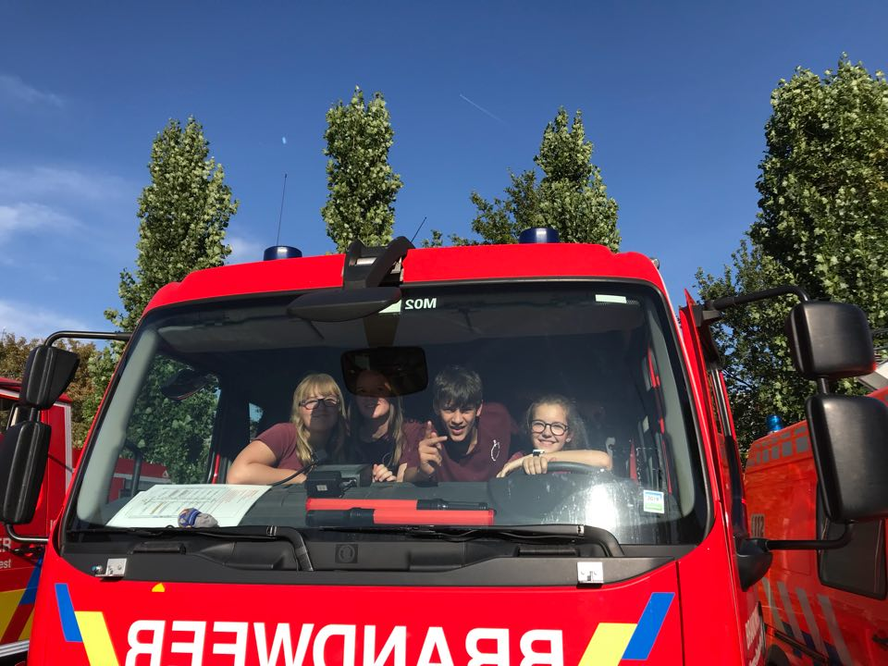
Hier nog een mooi fotootje van de warmere tijden…

Ja mennen tis weer van dat hé , 2020. Het begin van een nieuw decenium, het begin van een nieuw jaar, het begin van nieuwe voornemens... Ma bon vooral het begin van een nieuw BOITJAAR he :D We gaan ervan uit dat iedereen prachtige examens afgelegd heeft zoals jullie voorbeeldige leiding dat ook zal doen, kuch kuch.. en dat jullie een prachtige vakantie achter de rug hebben!

Nu zijn jullie terug met school begonnen ‘OUUUHN ☹’ maar vrees niet liefste onderdanen. Jullie Keizers hebben weer in de geheime kamer vanalles liggen doen en bespreken en we gaan dit tweede semester gewoon mega bien maken voor ulle qua. Donc de un, iedereen weet dat om toffe dingen te doen ge ook wel doekoes nodig hebt => bussines is bussines #tlevenisgeenponykamp dus we gaan al proberen werken bij Hugo zijn anniversaire, die valt op zaterdag 18/01. Daarnaast dachten we ook gewoon lekker in de horeca te vliegen en professionele erkende burgerFlippers te worden, dus hamburgers verkopen qua 😉 Dat gaan we op de fuif doen en we dachten dat ook misschien (bij goedkeuren) op de Keti-terazza te doen. En wie weet kunnen we misschien nog een werkactie zoals in het begin van het jaar doen!

Bon nu dat wij ondertussen meer geld hebben dan de CEO van Amazon kunnen we denk ik wel wa bien dingen gaan doen? Dus waar iedere Aspi het meeste naar uitkijkt... (buiten kamp dan) LEEFWEEK!!!!!! Damn right we gaan een weekske knus op elkaars zenuwen kunnen werken. Dit zal van 17-21 February doorgaan. Daarnaast zulde gelle ook nog vriendenlijk verwacht worden op de fuif en op het eetfestijn om ons een handje te helpen.
Merci les ASPISS , ON VOUS AIME TRES TRES TRES BEAUCOUP
Groetjes Ward & Ben xxxxx
Ps: De eerste persoon die ons de geheime boodschap kan doorsturen krijgt een gratis zak chips op ward zijn kosten. 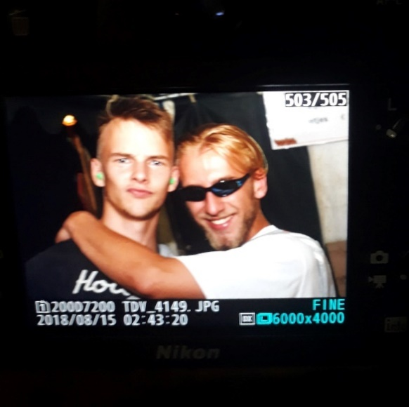

Hier is al de bijlage van de leefweek.

Waduup beste Aspi’s !!!
Na lang zagen van ulle kant toe hebben wij als Aspileiding eens samen neergezeten en heeeeeeeeel lang vergaderd over een bepaald iets. Nu zijn we tot de conclusie gekomen dat we maar een keertje ulle zin zullen geven en gaan we dus dat ene ding waar jullie zo lang achter gezaagd hebben dan maar gewoon POTVERDEKKE doen.
DAMN RIGHT YOU GUYS , we’re talking ‘bout LEEFWEEK !!!!!
Dus , we hebben dan wat opzoekwerk gedaan en wat blijkt is dat leefweek van 17-21 februari zal plaatsvinden.

Dus we verwachten ulle de zondag 16/02 , jullie zullen dan vanaf 19:30 welkom zijn in ons lokaal, wel zien dat jullie al gegeten hebben. Wij raden jullie dan ook sterk aan om deze zondag te gebruiken om al taken/toetsen/liefdesbriefjes/etc.. voor de komende week te studeren/maken.

De leefweek zal 50 euro kosten.

Als er nog vragen zijn i.v.m. de leefweek mogen jullie ons altijd sturen/bellen

Ps: Voor de mensen die bepaalde allergieën hebben laat dat zo snel mogelijk weten aan ons.

